ANOTACE
- Tematická prověrka je určena žákům 5. ročníku.
- Slouží k prověření znalostí na téma: MÍSTO KDE ŽIJEME - REGION TACHOVSKO.


Jméno: ……………………………

TACHOV

- B)
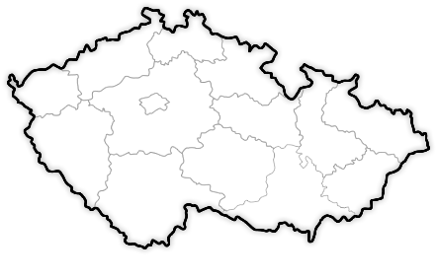 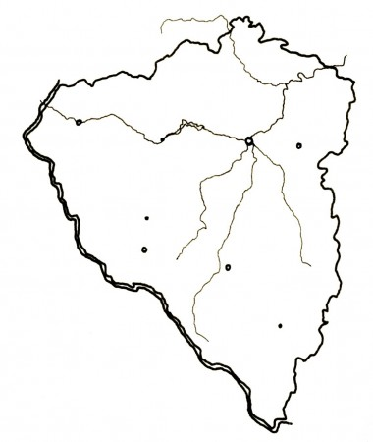 kraj ……………………….

1. Práce se slepou mapou.

A) Žlutou pastelkou vybarvi v mapě ČR kraj, ve kterém leží město Tachov, pojmenuj ho.
B) Zakresli do slepé mapy kraje město Tachov. Napiš kolik obyvatel zde žije: ……………..
Vybarvi modrou pastelkou řeku, na které leží, do mapy napiš její název.

- Povrch
Napiš název pohoří, u kterého město Tachov leží. ……………………………………………………...
Napiš název nejbližšího nejvyššího vrcholu tohoto pohoří, u kterého město Tachov leží: …………………………………….
Řeka protékající Tachovem se nazývá ………………………………………………………………….
Vodárenská nádrž zásobující Tachovsko vodou se nazývá ……………………….

- Historie
Kdo nechal ve 12. století vystavět hrad v blízkosti Tachova? ………………………………..
Kdo povýšil ve 13. století Tachov na město královské? ……………………………………………
Který významný král, jehož nazýváme Otec vlasti, v Tachově pobýval? ……………………
Co se přihodilo v Tachově roku 1427? ………………………………………………………………….
………………………………………………………………………………………………………………………………………

- Historické památky
- Název nejstaršího kostela v Tachově: …………………………………………………………………………………………
- Název památníku, který připomíná husitskou bitvu u Tachova: …………………………………………………
- Jakou smutnou událost připomíná památník Mohyla? …………………………………………………………….
…………………………………………………………………………………………………………………………………………………….
- Co si pamatuješ o jízdárně ve Světcích? ………………………………………………………………………………………
…………………………………………………………………………………………………………………………………………………….
…………………………………………………………………………………………………………………………………………………….

- Prohlédni si obrázky. Přiřaď k názvu stavby správné číslo obrázku.
- tachovský zámek …………………
- jízdárna ve Světcích ………….
- kostel svatého Václava ………….
- kostel Nanebevzetí Panny Marie ………
- pozůstatky tachovského opevnění …………
- kostel sv. Máří Magdalény ………………..
- pomník Mohyla ………………………
- pomník na Vysoké ……………..

- Na volné linky můžeš napsat, co dalšího o městě Tachově a jeho okolí víš (ze současnosti i z minulosti, z průmyslu, …).
Kam bys rád na Tachovsku pozval své kamarády a proč?
……………………………………………………………………………………………………………………..
………………………………………………………………………………………………………………………
……………………………………………………………………………………………………………………………………………………………………………………………………………………………………………………………………………………………………………………………………………………………………..
……………………………………………………………………………………………………………………………………………………………………………………………………………………………………………………………………………………………………………………………………………………………………………………………………………………………………………………………………………………………………………………………………………………………………………………………………………………………………………………………………………………………………………………………………………………………………………………………………………………………………………………………………

- 2.
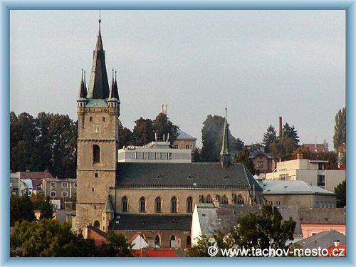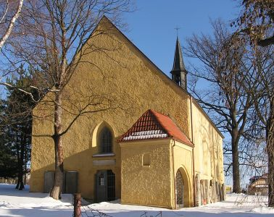

3. 4.
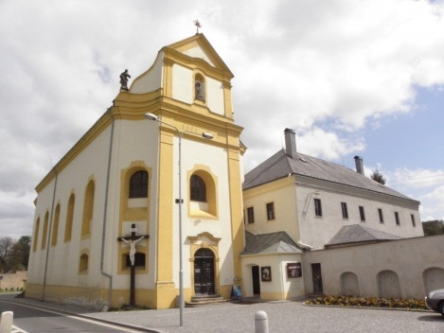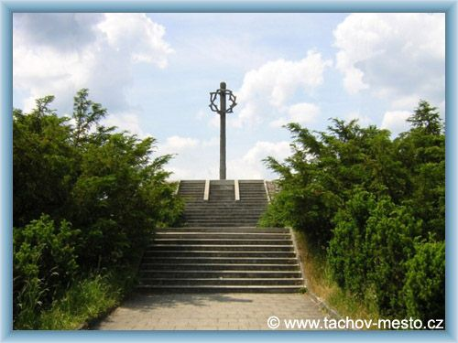

5. 6.
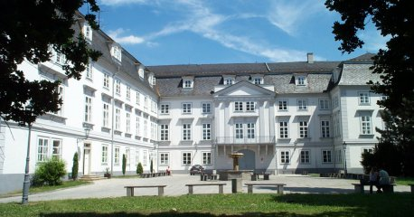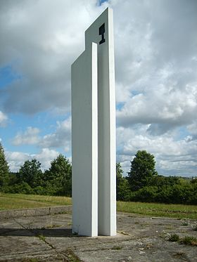

7. 8.
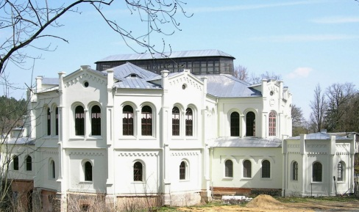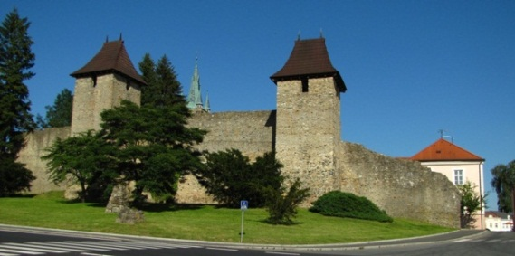

Správné řešení a hodnocení:
1. Práce se slepou mapou.

A) Žlutou pastelkou vybarvi v mapě ČR kraj, ve kterém leží město Tachov, pojmenuj ho.2b
B) Zakresli do slepé mapy kraje město Tachov. Napiš kolik obyvatel zde žije: 12 tisíc
Vybarvi modrou pastelkou řeku, na které leží, do mapy napiš její název. 4b

- Povrch 4b
Napiš název pohoří, u kterého město Tachov leží. Český les
Napiš název nejbližšího nejvyššího vrcholu tohoto pohoří, u kterého město Tachov leží: Havran 894 m nad mořem.
Řeka protékající Tachovem se nazývá Mže.
Vodárenská nádrž zásobující Tachovsko vodou se nazývá Lučina.

- Historie 4b
Kdo nechal ve 12. století vystavět hrad v blízkosti Tachova? Kníže Soběslav I.
Kdo povýšil ve 13. století Tachov na město královské? Přemysl Otakar II.
Který významný král, jehož nazýváme Otec vlasti, v Tachově pobýval? Karel IV.
Co se přihodilo v Tachově roku 1427? Husité dobyli a obsadili město Tachov

- Historické památky 4b
- Název nejstaršího kostela v Tachově: kostel sv. Václava
- Název památníku, který připomíná husitskou bitvu u Tachova: památník na Vysoké
- Jakou smutnou událost připomíná památník Mohyla? Památník je věnován obětem pochodu smrti na konci II. světové války
- Co si pamatuješ o jízdárně ve Světcích? Je největší jízdárnou v ČR, druhou největší ve střední Evropě (hned po vídeňské), nechal ji vystavět Alfréd I. kníže Windischgratz
- Prohlédni si obrázky. Přiřaď k názvu stavby správné číslo obrázku. 8b
- tachovský zámek- 5
- jízdárna ve Světcích - 7
- kostel svatého Václava - 2
- kostel Nanebevzetí Panny Marie - 1
- pozůstatky tachovského opevnění - 8
- kostel sv. Máří Magdalény- 3
- pomník Mohyla - 4
- pomník na Vysoké- 6
- památník Mohyla- 4

- Na volné linky můžeš napsat, co dalšího o městě Tachově a jeho okolí víš (ze současnosti i z minulosti, z průmyslu, …).
Kam bys rád na Tachovsku pozval své kamarády a proč? 3b

známka | 1 | 2 | 3 | 4 | 5
body | 29 - 25 | 24 - 17 | 16 - 12 | 11- 6 | 5-0

ZDROJ

- http://www.husitskamesta.net/img_resize.php?way=data%2Fphotobank%2Ffotobanka%2Ftachov%2Ftachov-mesto%2Fzamek01%2Fextra%2F2008-12-09-12-41-08-400.jpg&width=458&type=cropImage&height=240
- http://www.ceskehory.cz/sumava/data/document/img/c-tachov-6.jpg
- http://www.cestujsdetmi.cz/upload/obrazky/galerie_obrazku/muzeum-lesa-2264.jpg
- http://upload.wikimedia.org/wikipedia/commons/thumb/0/0a/Tachov_bitva.JPG/280px-Tachov_bitva.JPG
- http://www.ceskehory.cz/sumava/data/document/img/c-tachov-2.jpg
- http://ubytovani-tachov.com/Images/Tachov.JPG
- http://files.zemepisar.webnode.sk/system_preview_detail_200000061-be89cbf83a-public/Plze%C5%88sk%C3%BD%20kraj.jpg
- http://www.okay.cz/img/design/mapa_cr_prodejny.png
- http://turista.tachov-mesto.cz/svetce/csv1.jpg
- http://turista.tachov-mesto.cz/tc_vaclav.htm

